План-схема района расположения МБОУ СОШ № 31 г.Пенза, пути движения транспортных средств и детей (учеников)
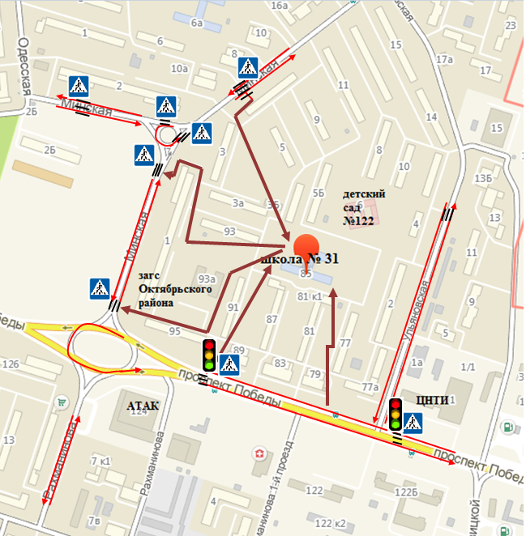
- движение транспортных средств
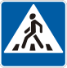 - пешеходный переход
- движение детей (учеников) в образовательное учреждение и обратно
- светофор

